Відділ освіти молоді та спорту
Дворічанської райдержадміністрації
Друголиманський навчально-виховний комплекс
Дворічанської районної ради
Харківської області

Сценарій
свята
Козацькому роду –
нема переводу!
Вчитель початкових класів:
Дзюба Оксана Вікторівна

с. Лиман Другий
2017 рік

Перед початком свята лунають українські пісні
Звучать фанфари, які сповіщають про початок свята

Ведуча. В Україні восени святкують Покрову- це велике народне свято з особливою повагою до нього ставилися українські козаки.

Танець «Козацький марш» – 3 клас

1. Світ у сяйві, не впізнати
Саду і городу:
То Покрова - світле свято
Нашого народу!

2. То Покрова землю вкрила
Щедрими плодами,
Розпростерла ніжні крила
Стала понад нами.

3. Грає осінь кольорова,
Пахнуть груші,сливи,
Усміхається Покрова
До дітей щасливих.

4. Встала в небі зоря вечерова
Та й за руки веде зірченят
Будь здорова Козацька Покрово!
Найдавніше з осінніх свят!

Вед. 14 жовтня наша країна відзначає День Захисника Вітчизни.
День Захисника Вітчизни – це свято мужнього воїна і визволителя, прекрасного сім’янина і продовжувача роду, порадника і друга.
Скільки мужніх, сміливих воїнів і зараз захищають нашу рідну країну.
І хто знає, які біди і пригоди доведеться пережити нашим майбутнім солдатам. Адже не встигнемо озирнутися, як оці маленькі хлопчики стануть солдатами. Вони будуть берегти мир на планеті. Вони стануть справжніми чоловіками!

1. Звання високе – чоловік,
І захисник людського роду.
Несіть ви гордо з віку в вік,
Славні мужі мого народу!
2. Захисник – наша слава!
Захисник – наша гордість!
Ти надія держави
Й легендарна хоробрість!

3. Благословенна й радісна година
Безсмертна буде в пам’яті віків,
Сьогодні славить вся країна
Своїх синів, батьків, чоловіків.

Пісня «Ми - нащадки славних козаків!»

Ведуча. Що за свято та без танців?
Це, напевно, скаже всяк.
То ж попросимо сміливців
Станцювати нам «Гопак»!
Танок «Гопак»
ЗМАГАННЯ
Ведуча. Із незапам’ятних часів козаки славились силою, спритністю, мали гостре,
несхибне око, розумні голови. От і ми зараз побачимо, чи могли б наші хлопці претендувати на високе звання “Козак”.

Дмитро. Козаки – це вільні люди
Козаки безстрашні люди
Козаки борці за волю
За народу кращу долю
Козак це людина чесна і смілива
Найдорожча йому Батьківщина
Козак слабкому захисник
Цінувати побратимство звик
Пісня «Ми козаки»
Ведуча. Хто ж у нас найсильніший козак. В кого найсильніша рука. Зараз козаки, не відриваючи ліктя від столу, намагаютимуться нахилити й притиснути руку суперника до його поверхні.

Змагання з армреслінгу
Ведуча. За вас вболівають ваші дівчатка. Вони вітають вас піснею.
Пісня «Я маленька україночка»

Ведуча. Перед вами репродукція картини Рєпіна «Запорожці пишуть листа турецькому султану». За 1 хвилину ви повинні запам’ятати як найбільше предметів, зображених на ній. За командою треба швидко записати ці предмети на аркуші паперу.

«Як козаки листа писали»
Пісня «Маленький козак»
Ведуча. Козаки дуже любили порозважатися – помірятися силою. А нумо, хлопці – «козаки», порозважаємось і ми. Хто з козаків підніме найбільше разів гирю, той і переможе.
«Спортивний».
Пісня «Україночка»
Ведуча. Козацький танець був не просто танцем для душі. Це були спеціальні акробатичні вправи, які допомагали козаку навіть у бою.
Козак, як вихор, міг із шаблею в руках, вистрибуючи, виконувати спеціальні елементи танцю. Самі вороги говорили, що важко битися з козаком, в якого вселився ніби сам біс. Це козаку допомагав танок.
Отож, спробуйте і ви свої сили в танці.
«Танцювальний»
Ведуча. А зараз ми подивимось, якими акторами є наші козаки?
«Театральний»
Ведуча. Рівно в полудень із фортечної гармати лунав постріл. За цим сигналом ішли козаки обідати, а що вони їли знаєте? Зараз усі скуштують козацької страви.
Козаки пригощають козацькою стравою.
Ведуча. Ну що я вам скажу хто як працює , той так і їсть.
Ведуча. Ці змагання – річ почесна,
Й рада нас оцінить чесно.
Просимо раду підбити загальні підсумки змагання.
Рада підбиває підсумки усього змагання.

Ведуча. Хотілося б побажати нашим козакам здоров’я, добра, сили, наснаги. Хай щастить вам завжди і в усьому.
Ваше знання козацького життя схоже на славнозвісний оселедець : росте непомітно, але швидко.
Зростайте і тілом і духом ! І пам”ятайте : „ Слава козака - у славі Батьківщини.”
Завжди цінуйте братство і згоду,
Бо ви нащадки козацького роду!
Вихід дівчат під пісню «Розпрягайте хлопці коней»

Пісня «А ми дівчата з України»

Танець «Чарівні україночки»
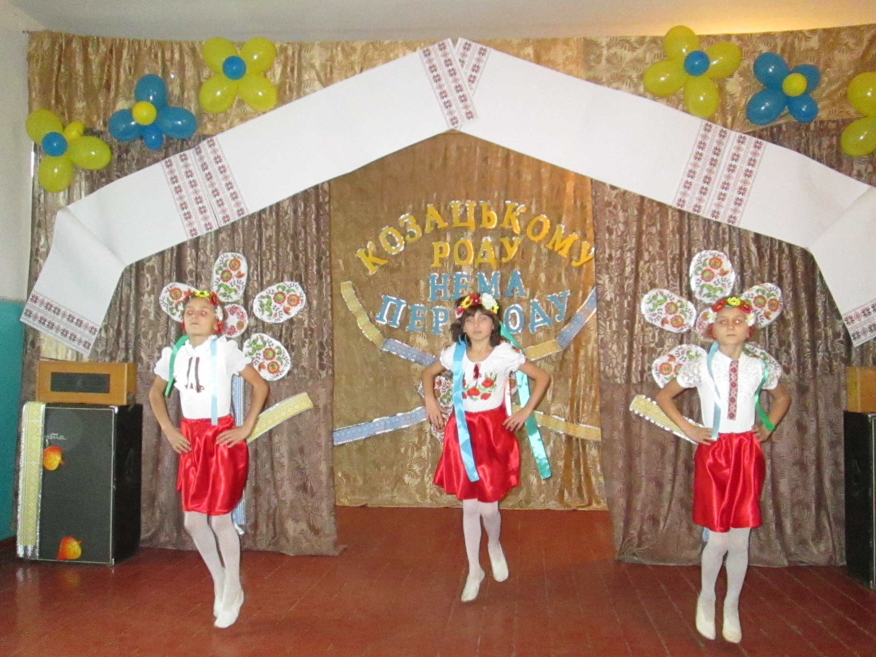

Ведуча. Я вірю в твоє майбуття, Україно!
У луки, степи, золотаві поля.
У долю людську, в українську родину!
Хай славиться щастям козацька земля!
І в нелегкий час сьогодення, який настав для нашої неньки України Давайте всі разом помолимося за мирне небо над головами українців.
Пісня «Ми за мир»

Ведуча. Доки пісня звучить солов'їна,
Щире слово в козацьких вустах,
Ти не вмреш, ти не вмреш, Україно,
Будеш жити ти в наших серцях.
Пісня «Україна – це ми»
Ведуча. Бажаємо присутнім у цьому залі

Вінок любові-Берегині

Статків і маєтків – повні скрині,

Вірних друзів на добро і на долю,

України віру, України волю.

Материнську пісню колискову,

Вишиванку в домі чорноброву,

Від лелеки − вірності до скону,

Від калини – роду оборону,

Від пісень – співучого вам серця,

А від мови – у віках безсмертя.

Хай вас мальви бережуть віками,

Діти, квіти і старенькі мами,

Розцвітають гілки родоводу

І буяють славою народу.

Пісня «Україна- вишиванка»
